课程编号：MTH17003 北京理工大学2011-2012学年第一学期
工科数学分析期末试题(A卷)
班级_______________ 学号_________________ 姓名__________________
(本试卷共6页, 十一个大题. 解答题必须有解题过程. 试卷后面空白纸撕下做草稿纸. 试卷不得拆散.)
题号 | 一 | 二 | 三 | 四 | 五 | 六 | 七 | 八 | 九 | 十 | 十一 | 总分
得分
签名
一. 填空题（每小题2分, 共10分）
1. 设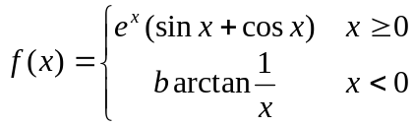 是连续函数，则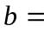___________.
2. 设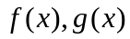可导, 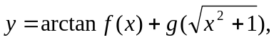 则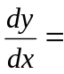__________________________.
3. 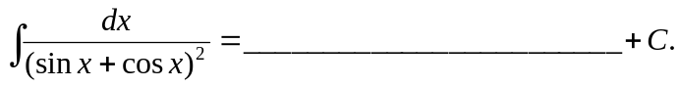
4. 要在某人群中推广新技术, 设该人群总人数为常数N, 在任意时刻t已掌握新技术的人数为(视其为连续可导函数), 已知的变化率与已掌握新技术人数和未掌握新技术人数之积成正比(比例系数为k), 则所满足的微分方程为____________________.
5. 已知当时, 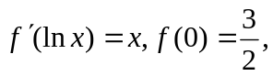 则在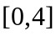上的平均值为________________.
二. (9分) 求极限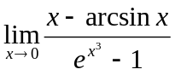.
三. (9分) 设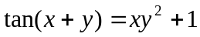 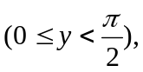 求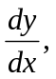 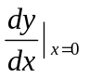.
四. (9分) 求微分方程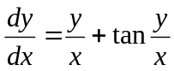的通解.
五. (9分) 设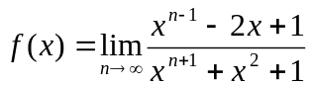 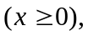 求的表达式及反常积分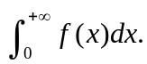
六. (9分) 在区间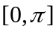上研究方程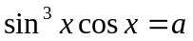 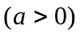的实根的个数.
七. (9分) 一圆锥形贮水池(底面在上, 顶点在下), 深4m, 底面直径6m, 水池中装满了水, 如果将池中水全部抽出, 求所做的功. (要画出带坐标系的图形)
八. (9分) 求微分方程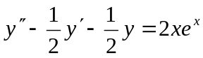 的通解.
九. (11分) 设曲线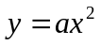与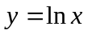相切, 求的值以及此二曲线与轴所围成图形D的面积A, 并求D绕轴旋转一周所得旋转体的体积V.
十. (9分) 设是可导函数, 且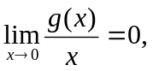 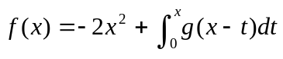, 证明是的极值点, 并判断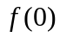是极大值还是极小值.
十一. (7分) 设在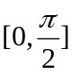上可导, 且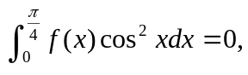 证明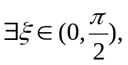 使
